ПРОЄКТ

Номер та назва навчального закладу | Рівненський навчально-виховний комплекс "Загальноосвітній навчальний заклад І-ІІІ ступенів - дошкільний навчальний заклад 14" Рівненської міської ради.
Ідентифікаційний номер проєкту | 005

- Назва Проєкту : Зона дозвілля учнів.

2. ПІБ автора/авторки або команди авторів проєкту: Антосюк Віталій

- Сума коштів на реалізацію проєкту: 3300 грн.

- Тематика проєкту: Створення комфортних умов для дозвілля учнів.

5. Місце реалізації проєкту : Україна, 33025, Рівненська область, м. Рівне, вулиця Сергія Боженова, будинок 59, Рівненський навчально-виховний комплекс "Загальноосвітній навчальний заклад І-ІІІ ступенів - дошкільний навчальний заклад 14" Рівненської міської ради, кабінет музики.

6. Мета та цілі проєкту: Створення кабінету з умовами для розвитку умінь, системи мислення, де самостійно і з задоворенням учні отримують знання. Створення комфортного кабінету для учнів та вчителів. Сучасний освітній простір має бути гнучким, наповненим, створювати можливості для різних видів діяльності, викликати радість, стимулювати фантазію, мотивувати до здобуття нових знань. Щоб навчання було успішним слід чергувати навчання з відпочинком.
7. Потреби яких учнів задовольняє проєкт : учнів 5-а класу , також учні які будуть навідуватись до класу музики.

8. Часові рамки впровадження проєкту :4 місяці..

9. Опис ідеї проєкту: цей проєкт задовольнить усіх учнів , які будуть навідуватись в наш клас , тому що це буде комфортно , корисно, зроблене для відпочинку , також це буде не стандартне оформлення кабінету.
Цим проєктом ми доведемо що комфортне та цікаве проведення часу може бути навіть в школі. Задопомогою реалізації цього проєкту ми передамо спокійне та атмосферне проведення вільного часу.

10. Очікувані результати від реалізації проєкту: задоволення потреби у відпочинку в зоні дозвілля.

11. Орієнтовна вартість (кошторис) проєкту (всі складові проєкту та їх орієнтовна вартість)

№  пор. | Найменування  витрат | Одиниця  вимірю-вання | Кіль-кість,  од. | Вартість за  одиницю,  грн | Всього,  грн
1 | Безкаркасний диван | Шт. | 1 | 1 500 грн | 1 500 грн
2 | Крісло мішок | Шт. | 1 | 800 грн | 800 грн
3 | Годинник на стіну | Шт. | 1 | 700 грн | 700 грн
Резерв 10% 300грн
Всього: 3300грн

12. Чи потребує проєкт додаткових коштів на утримання об’єкта, що є результатом реалізації проєкту - ні

14. Додатки , вказати перелік:
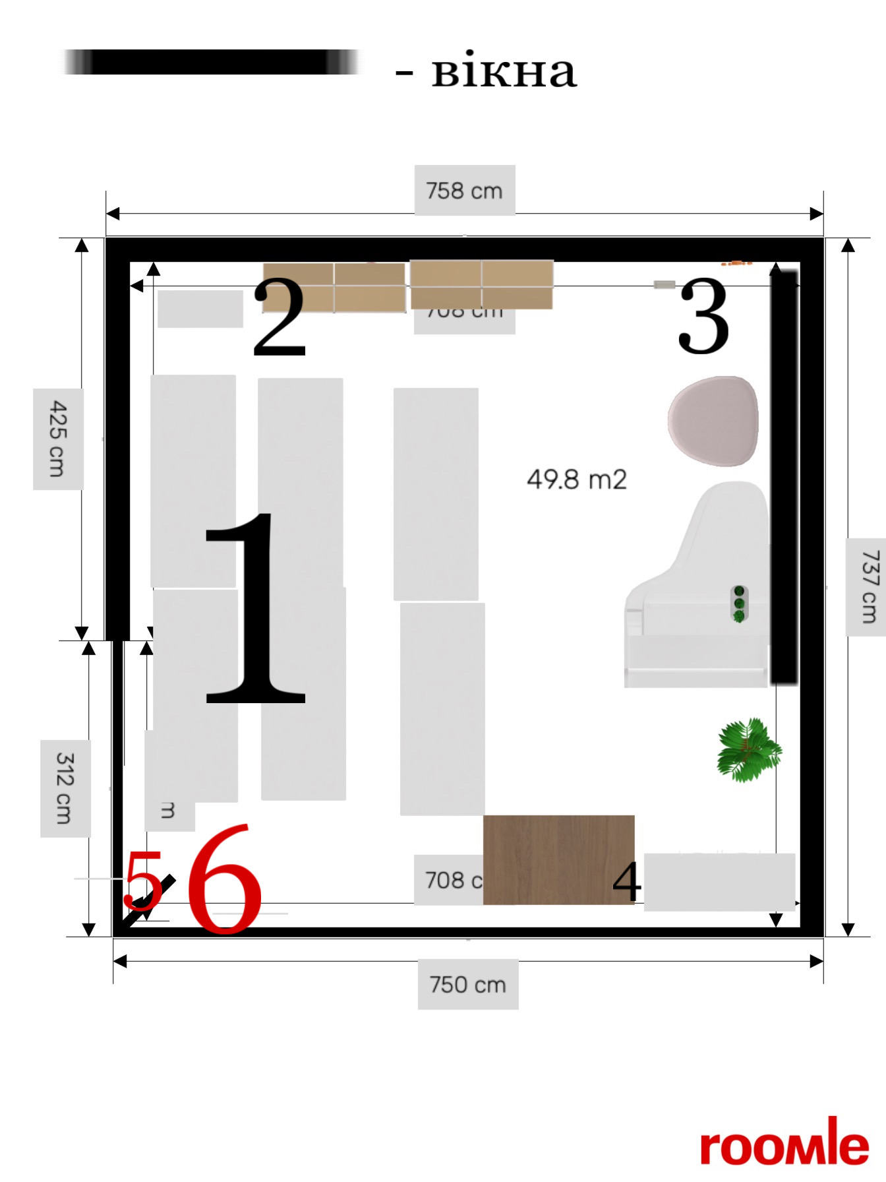
1.ряди з партами
2.тумби
3.диван,пуф,годинник
4.вчительський стіл,тумба
5.вихід (двері)
6.вихід (в лаборантську)

